**Nama : Muhammad Zakariya Ansori**

**Kejuruan : Smart Creative IT Skills**

**Sub Kejuruan : Pengembangan Web 2**

**1. Empathize (Memahami pengguna)**

🔎 **Siapa penggunanya?**

* **Remaja masjid/peserta kegiatan** → mereka ingin mudah absen, tahu jadwal kegiatan, dan dapat notifikasi.
* **Pengurus/panitia** → mereka ingin input kegiatan, mencatat absensi, melihat laporan, dan mengelola data anggota, laporan absensi, serta progres kegiatan.

🛠️ **Kebutuhan mereka:**

* Tidak ribet saat absen (bisa pakai HP, QR code, atau manual).
* Jadwal kegiatan selalu update, bisa dilihat siapa pun.
* Notifikasi/pengingat kegiatan.
* Data absensi tersimpan rapi, bisa dibuat laporan.
* Sistem ramah untuk pengguna dengan kemampuan teknologi yang berbeda-beda.

**2. Define (Menentukan masalah)**

🎯 **Problem Statement**  
"Remaja masjid sering kesulitan dalam manajemen kegiatan karena absensi masih manual dan jadwal tidak terdokumentasi dengan baik. Hal ini menyebabkan kurangnya kedisiplinan, kebingungan informasi, dan minimnya data untuk evaluasi."

**3. Ideate (Mencari solusi)**

💡 **Nama aplikasi:**

**IMAN APP (Integrated Mosque Activity Network)**

💡 **Ide fitur aplikasi:**

* **Homescreen**: layer awal yg akan menampilkan kegiatan-kegiatan
* **Login** : sebagai keamanan
* **Manajemen Kegiatan**: Tambah, edit, hapus kegiatan → detail (nama, tanggal, waktu, tempat, pemateri, penanggung jawab).
* **Absensi**:
  + Manual input oleh panitia Scan QR code saat hadir.
* **Notifikasi**: Reminder kegiatan (misal 1 hari sebelum acara).
* **Dashboard Admin**: Statistik kehadiran, rekap kegiatan, laporan kehadiran (Excel/PDF).
* **Profil Anggota**: Data anggota (nama, asal, status: pelajar, mahasiswa, pekerja).
* **Multi-user role**: admin (pengurus), anggota.
* **Integrasi media sosial**: Share kegiatan ke grup WA/Telegram.

**4. Prototype (Membuat rancangan awal)**

📱 **Wireframe sederhana**

* **Homescreen**: layer awal yg akan menampilkan kegiatan-kegiatan

* **Login** : sebagai keamanan aga data terjaga

* **Manajemen Kegiatan**: Tambah, edit, hapus kegiatan → detail (nama, tanggal, waktu, tempat, pemateri, penanggung jawab).

* **Absensi**:
  + Manual input oleh panitia atau Scan QR code saat hadir.

* **Notifikasi**: Reminder kegiatan (misal 1 hari sebelum acara).

* **Dashboard Admin**: Statistik kehadiran, rekap kegiatan, laporan kehadiran (Excel/PDF).

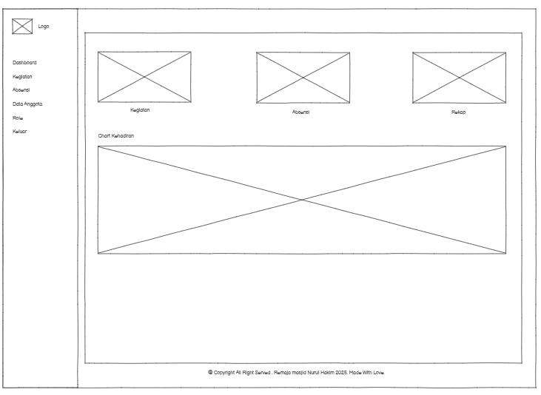

* **Profil Anggota**: Data anggota (nama, asal, status: pelajar, mahasiswa, pekerja).

* **Multi-user role**: admin (pengurus), anggota.

* **Integrasi media sosial**: Share kegiatan ke grup WA/Telegram.

**5. Test (Uji coba ke pengguna)**

👥 **Simulasi pengujian:**

* Coba gunakan saat kegiatan remaja masjid mingguan (misal kajian).
* Uji: apakah peserta mudah menemukan jadwal & melakukan absensi?
* Uji panitia: apakah cepat input kegiatan & lihat laporan?
* Catat feedback: misal terlalu ribet, butuh fitur tambahan, atau desain kurang menarik.